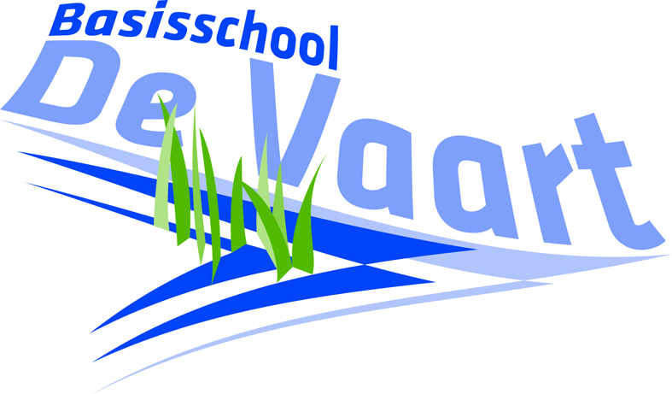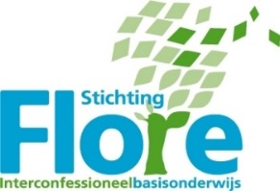

Afspraken met betrekking tot het verstrekken van medicijnen en het uitvoeren van medische handelingen op school

Schooljaar 2015-2016
Ondergetekenden (ouders en school) verklaren de volgende afspraken met elkaar gemaakt te hebben met betrekking tot uitvoering van de zogenaamde „medische handeling‟ op school bij:

naam leerling:
geboortedatum
adres
postcode en plaats:
naam ouder(s)/verzorger(s)
telefoon thuis:
telefoon werk:
naam huisarts:
telefoon:
naam specialist:
telefoon:

Afgesproken is, dat bij bovengenoemde leerling de voor hem/haar noodzakelijke medische handelingen op school zullen worden uitgevoerd:
door de vader/moeder/een derde, namelijk …………………………………………(naam) te bereiken op ……………………… (telefoonnummer), geen personeelslid van het bestuur;

Deze medische handeling:
- bestaat uit

- en is nodig vanwege de ziekte:

en moet dagelijks worden uitgevoerd op onderstaande tijdstippen
om………………………. uur
om ……………………… uur
om ……………………… uur
om ……………………… uur

OF:
mag alleen worden uitgevoerd in de hieronder nader omschreven situatie (shock, allergie, acuut):

Tenslotte is afgesproken dat:
    - de medische handeling plaats kan vinden in ruimte …………………………….. ;
    - als degene die de medische handeling zou verrichten, niet op de afgesproken tijd kan verschijnen, hij/zij daarover de school zo snel mogelijk op de hoogte stelt en aangeeft hoe het opgelost wordt;
    - als degene die de medische handeling zou verrichten, niet op de afgesproken tijd verschijnt zonder bericht, de ouder telefonisch wordt benaderd door de schoolleiding en
    - de ouders bijhouden of de medische handeling op de juiste tijd en wijze plaatsvindt;

Eventuele aanvullende opmerkingen:

U, als ouders/verzorgers, bent verplicht, en verantwoordelijk, ervoor te zorgen dat de gegevens van dit formulier zolang uw kind bij ons op school zit, actueel te houden en er zorg voor te dragen dat de noodzakelijke gegevens altijd op school beschikbaar zijn. Het is van groot belang dat de gegevens actueel blijven. U verklaart om die reden dan ook dat u veranderingen direct zult doorgeven aan de directie van de school.

Aldus is afgesproken:
Plaats
Datum .

Ouder/verzorger:
Naam
Handtekening

Namens de school:
De directeur:
Naam:
Handtekening

Informatie over medische handelingen, wettelijke regels en aansprakelijkheid

Er is een aantal soorten medische handelingen op school te identificeren:
      - handelingen waarvoor de wet BIG niet geldt. Dit zijn handelingen zonder grote medische risico’s, zoals het geven van zelfhulpmedicijnen als aspirine, ed. en
      - handelingen waarvoor de wet BIG wel geldt. BIG staat voor: Beroepen in de Individuele Gezondheidszorg. De Wet BIG geeft regels voor beroepen in de gezondheidszorg en biedt personen bescherming tegen ondeskundig en onzorgvuldig handelen. Het BIG-register is een onderdeel van de Wet BIG.

BIG-handelingen zijn handelingen die risicovol zijn, zoals het geven van injecties en het toedienen van sondevoeding. Deze mogen slechts worden uitgevoerd door artsen en door verpleegkundigen die hiervoor een bekwaamheidsverklaring moeten hebben. Met het delegeren van het verrichten van deze handelingen aan personeelsleden in het onderwijs, moet met grote zorgvuldigheid worden omgegaan.
Een specialist kan een personeelslid handelingsbekwaam achten. Dit heeft echter niet tot gevolg dat dit personeelslid niet meer aansprakelijk is voor zijn handelen; hij of zij blijft wettelijk aansprakelijk. Het verzekeren van dit risico is bij sommige verzekeringsmaatschappijen mogelijk Een arts kan een personeelslid bekwaam verklaren voor het uitvoeren van een medische handeling en deze bekwaamheid ondersteunen met een ondertekende verklaring van bekwaamheid. De arts geeft deze bekwaamheidsverklaring voor een bepaalde tijd af. Wanneer de termijn van de verklaring is overschreden, moet de arts opnieuw de bekwaamheid testen.

Het hebben van een medisch handelingsprotocol op school is belangrijk. Het volgen van de werkwijze van dit protocol sluit niet uit dat een personeelslid civielrechtelijk aansprakelijk gesteld en vervolgd zou kunnen worden voor het (foutief) verrichten van medische handelingen bij calamiteiten. Zelfs als ouders het personeelslid toestemming hebben gegeven tot het uitvoeren van medische handelingen bij hun kind kan het personeelslid verantwoordelijk worden gesteld voor zijn acties, als het fout gaat.

Het bestuur heeft er om die reden voor gekozen om reguliere medische handelingen waarvoor een BIG registratie nodig is, niet door personeelsleden te laten uitvoeren. Waar het gaat om levensreddende medische handelingen als gevolg van een acute allergie of shock, worden er individuele afspraken gemaakt tussen schoolleiding, ouders en een aantal specifieke personeelsleden, die hier vrijwillig voor kiezen. Over het verzekeren van het risico dat deze personeelsleden lopen, moet dan een besluit genomen worden.

Mocht zich onverhoopt ten gevolge van een medische handeling een calamiteit voordoen, dan moet direct contact gezocht worden met de huisarts en/of specialist van de leerling. Bel bij (het vermoeden van) een ernstige situatie, direct het landelijk alarmnummer 112. Bel bij twijfel altijd 112.
Er moet tevens voor gezorgd worden dat alle relevante gegevens van de leerling eenvoudig beschikbaar zijn, zoals: naam, geboortedatum, adres, huisarts en specialist
van de leerling. Meldt verder bij welke handeling de calamiteit zich heeft voorgedaan en welke verschijnselen bij de leerling waargenomen zijn.
Kortom
    - Het bestuur of de schoolleiding kan kiezen of zij wel of geen medewerking verleent aan het geven van acute medicatie.
    - Voor de individuele leraar geldt dat hij/zij mag weigeren handelingen (al dan niet vallend onder de wet BIG) uit te voeren waarvoor hij zich niet bekwaam acht. Dit is conform het arbeidsrecht.
    - De wet BIG is niet van toepassing, als er sprake is van een noodsituatie. Iedere burger wordt dan geacht te helpen naar beste weten en kunnen en is in dat kader ook altijd aansprakelijk voor zijn (niet) handelen.

doorstrepen wat niet van toepassing is

